Учреждение образования
«Белорусский государственный технологический университет»

Лабораторная работа №5
Диспетчеризация и планирование

Выполнил:
Студент 3 курса 1 группы
Васильев Владислав Васильевич

Введение
Цель работы: получение практических навыков в планировании выполнения потоков в ОС

1 Практическая часть

1.1 Выполнение задания для Windows
Приложение Lab-05a:
Простейшее консольное приложение, выводящее на консоль следующую информацию:
- Идентификатор текущего процесса;
- Идентификатор текущего потока;
- Класс приоритетов текущего процесса;
- Приоритет текущего потока;
- Маску родственности процесса в двоичном виде;
- Системную маску родственности в двоичном виде;
- Количество процессоров доступных для выполнения процессу;
- Номер процессора, назначенного для выполнения текущему потоку.
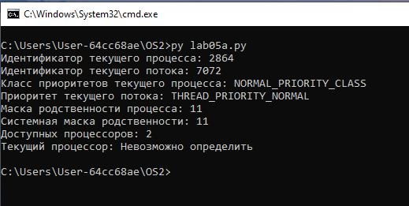
Рисунок 1.1 – Результат выполнения lab05a.py
Листинг 1.1 файла lab05a.py представлен в приложении.
Приложение Lab-05x:
Простейшее консольное приложение, выполняющее цикл на 1 млн. итераций. Каждые 1000 итераций происходит задержка в 200мс, а также вывод следующей информации:
- Номер итерации;
- Идентификатор процесса;
- Идентификатор потока;
- Класс приоритета процесса;
- Приоритет потока;
- Номер назначенного для выполнения процессора.
В конце своей работы приложение выводит на консоль время прошедшее с момента своего запуска.
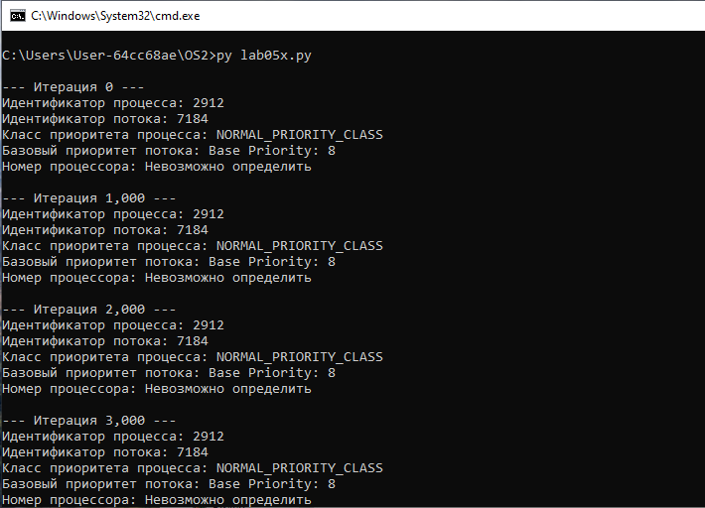
Рисунок 1.2 – Начало выполнения lab05x.py
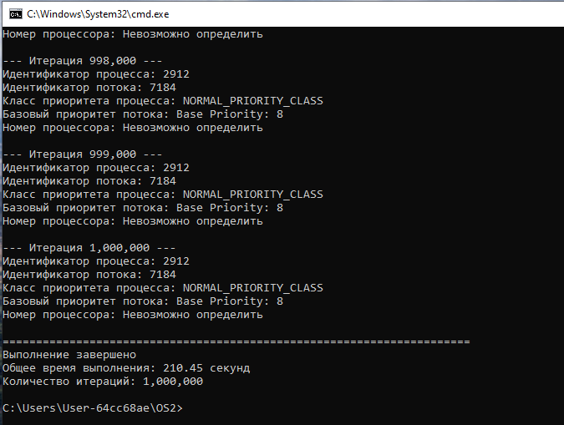
Рисунок 1.3 – Результат выполнения lab05x.py
Листинг 1.2 файла lab05x.py представлен в приложении.
Приложение Lab-05b:
Простейшее консольное приложение, которое принимает следующие аргументы:
- P1 – целое число, задающее маску родственности процессоров;
- P2 – целое число, задающее класс приоритета первого дочернего процесса;
- P3 – целое число, задающее класс приоритета второго дочернего процесса.
Приложение должно выводить заданные параметры на консоль и запускать два одинаковых дочерних процесса на основе приложения Lab-05x, осуществляющих вывод в разные консольные окна и имеющие заданные приоритеты.
Требуется провести серию замеров со следующими параметрами:
Таблица 1.1 – Значения приложения Lab-05b
P1 | P2 | P3
Все процессоры | Normal | Normal
Все процессоры | Below Normal | High
1 процессор | Below Normal | High
Во время работы приложения найти информацию о приоритетах процессов в Process Explorer.
Зафиксируйте (скриншот) в момент окончания одного из дочерних процессов расхождение в количестве выполненных процессами итераций.
По зафиксированным скриншотам, объясните полученные результаты.
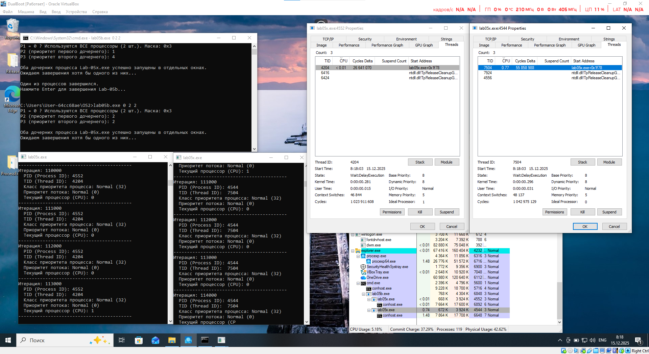
Рисунок 1.4 – Результат выполнения первого теста lab05b
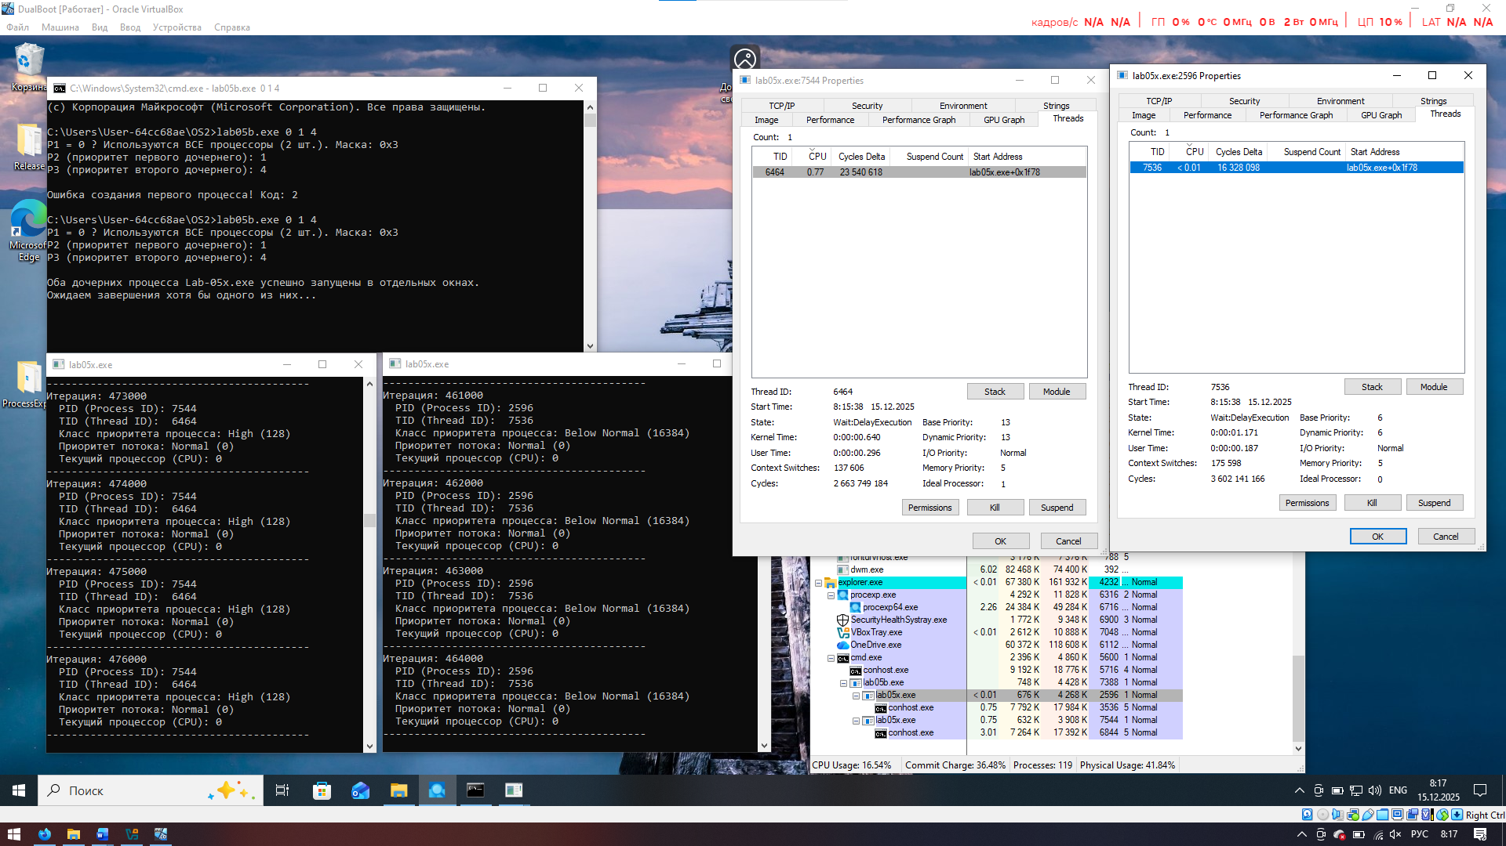
Рисунок 1.5 – Результат выполнения второго теста lab05b
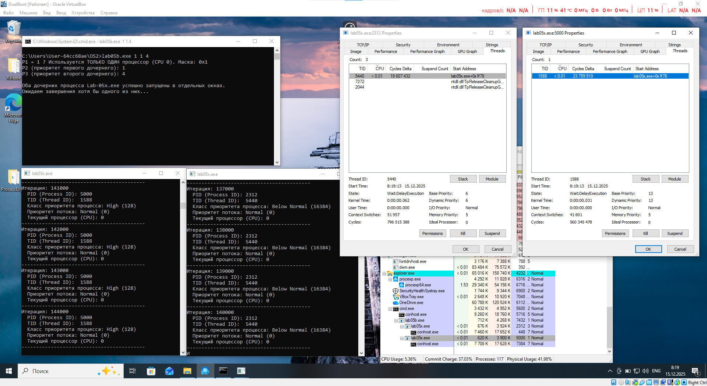
Рисунок 1.6 – Результат выполнения третьего теста lab05b
Листинг 1.3 файла lab05b будет представлен в приложении.
Приложение Lab-05с:
Простейшее консольное приложение, которое принимает следующие аргументы:
- P1 – целое число, задающее маску родственности процессоров;
- P2 – целое число, задающее класс приоритета процесса;
- P3 – целое число, задающее класс приоритета первого дочернего потока;
- P4 – целое число, задающее класс приоритета второго дочернего потока.
Приложение содержит потоковую функцию аналогичную приложению Lab-05x.
Приложение должно выводить заданные параметры на консоль и запускать два одинаковых дочерних потока, осуществляющих вывод в консольное окна и имеющие заданные приоритеты.
Требуется провести серию замеров со следующими параметрами:
Таблица 1.2 – Значения приложения Lab-05c
P1 | P2 | P3 | P4
Все процессоры | Normal | Normal | Normal
Все процессоры | Normal | Lowest | Highest
1 процессор | Normal | Lowest | Highest
Во время работы приложения найти информацию о приоритетах потоках в Process Explorer.
Зафиксируйте (скриншот) в момент окончания одного из дочерних потоков расхождение в количестве выполненных потоками итераций.
По зафиксированным скриншотам, объясните полученные результаты.
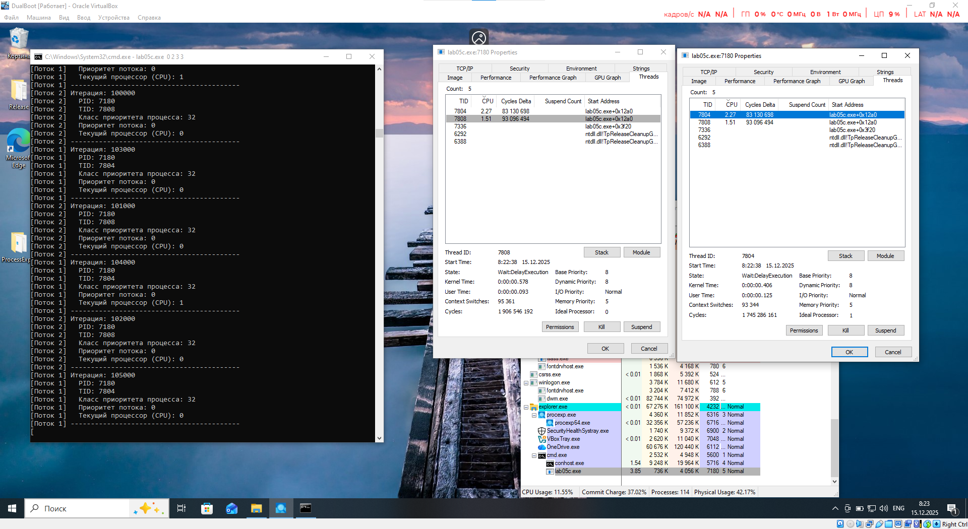
Рисунок 1.7 – Результат выполнения первого теста lab05c
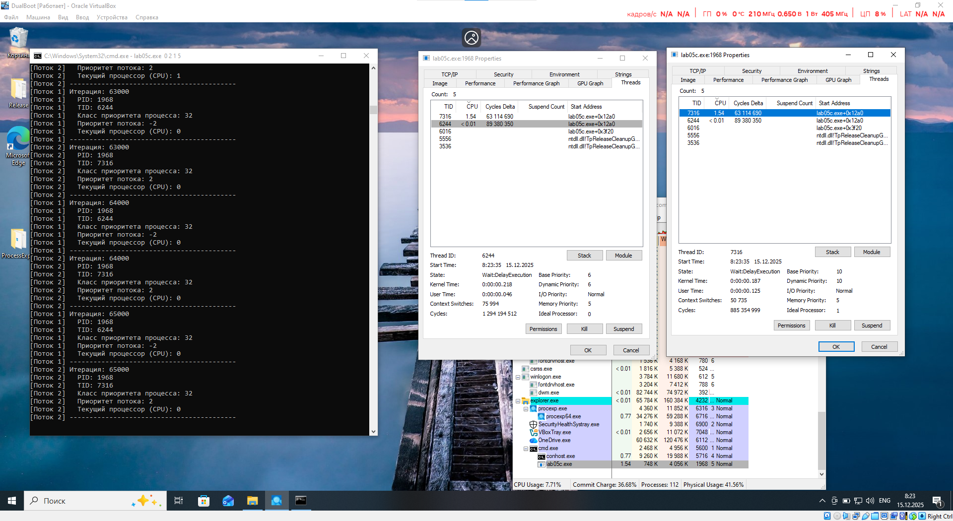
Рисунок 1.8 – Выполнения второго теста lab05c
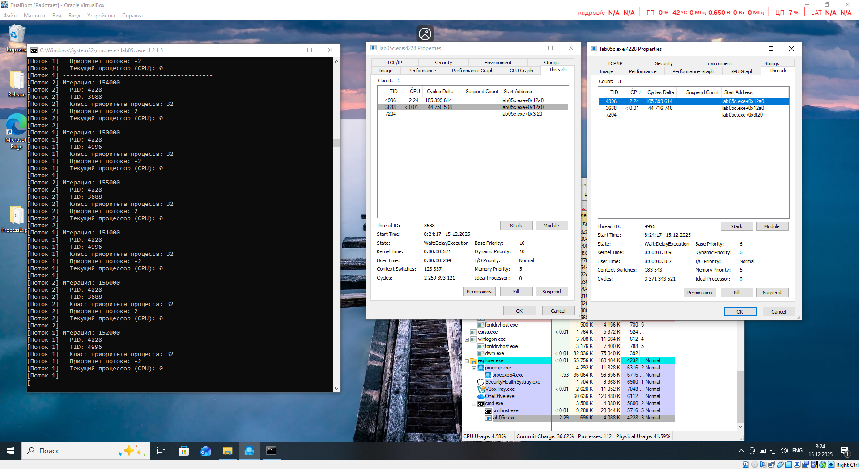
Рисунок 1.9 – Результат выполнения третьего теста lab05c
Листинг 1.4 файла lab05c представлен в приложении.

2 Задачи для Linux:
Приложение Lab_05a:
Приложение идентично приложению из заданий по Windows за исключением пункта о системной маске родственности (в Linux её выводить не требуется).
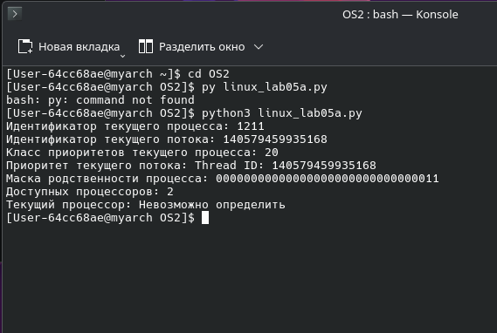
Рисунок 2.1 – Результат выполнения linux_lab05a.py
Листинг 2.1 файла linux_lab05a.py представлен в приложении.

Приложение Lab-05x:
Простейшее консольное приложение, выполняющее цикл на 1 млн. итераций. Каждые 1000 итераций происходит задержка в 200мс, а также вывод следующей информации:
- Номер итерации;
- Идентификатор процесса;
- Идентификатор потока;
- Уровень любезности;
- Номер назначенного для выполнения процессора.
В конце своей работы приложение выводит на консоль время прошедшее с момента своего запуска.
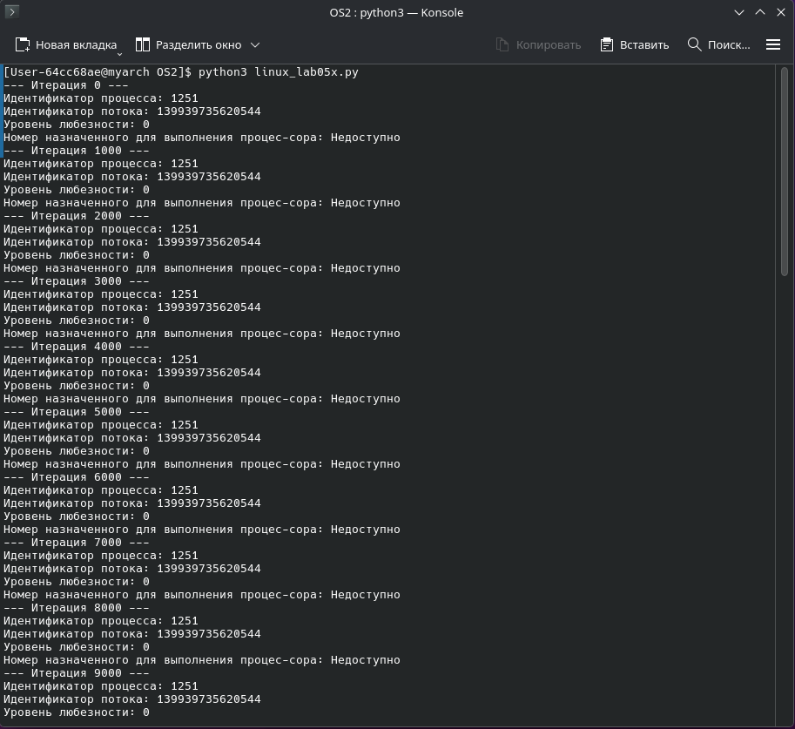
Рисунок 2.2 – Начало выполнения linux_lab05x.py
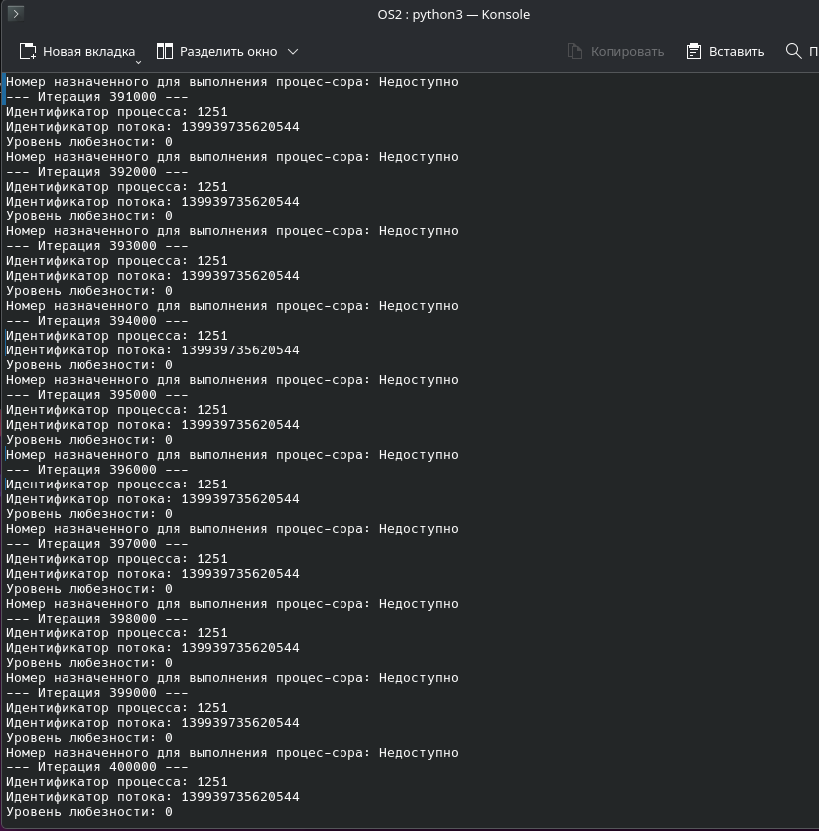
Рисунок 2.3 – Продолжение выполнения linux_lab05x.py
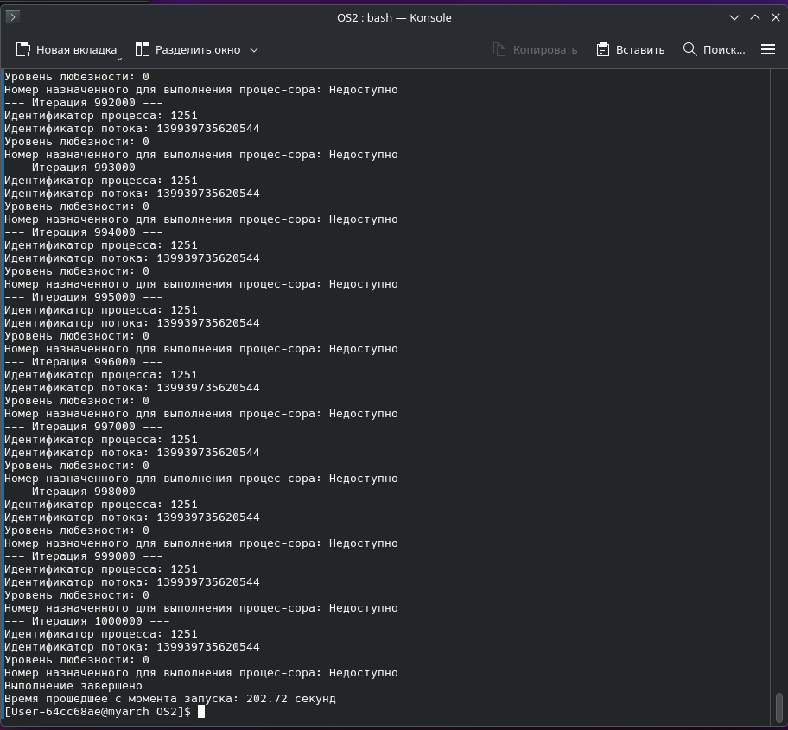
Рисунок 2.4 – Результат выполнения linux_lab05x.py
Листинг 2.2 файла linux_lab05x.py представлен в приложении.
Приложение Lab-05b:
Простейшее консольное приложение, которое принимает следующие аргументы:
- P1 – целое число, задающее маску родственности процессоров;
- P2 – целое число, задающее класс приоритета первого дочернего процесса;
- P3 – целое число, задающее класс приоритета второго дочернего процесса.
Приложение должно выводить заданные параметры на консоль и запускать два одинаковых дочерних процесса на основе приложения Lab-05x, осуществляющих вывод в консольное окно и имеющие заданные приоритеты (через nice).
Требуется провести серию замеров со следующими параметрами:
Таблица 2.1 – Значения приложения Lab-05b в Linux
P1 | P2 | P3
Все процессоры | 0 | 0
Все процессоры | 19 | -20
1 процессор | 19 | -20
Во время работы приложения найти информацию о приоритетах процессов через утилиту ps и каталог /proc. Через каталог /proc также найти информацию о маске родственности.
Зафиксируйте (скриншот) в момент первого окончания одного из дочерних процессов расхождение в количестве выполненных процессами итераций.
По зафиксированным скриншотам, объясните полученные результаты.
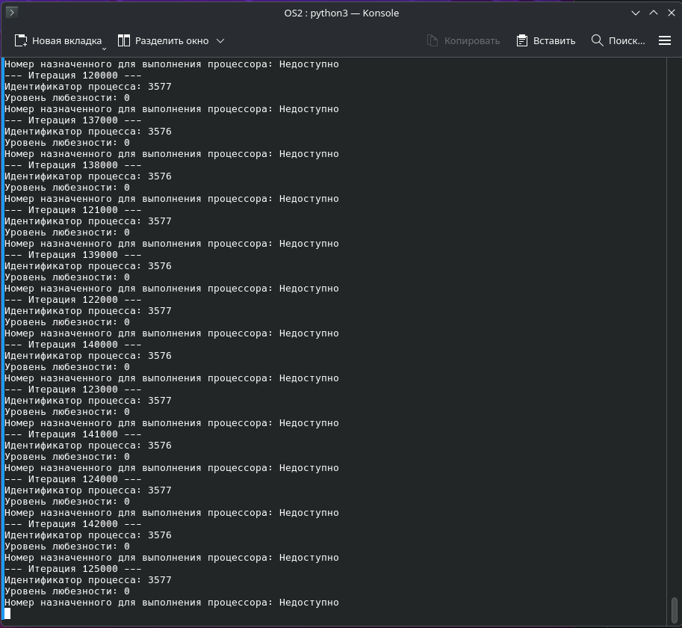
Рисунок 2.5 – Начало выполнения первого теста linux_lab05b.py

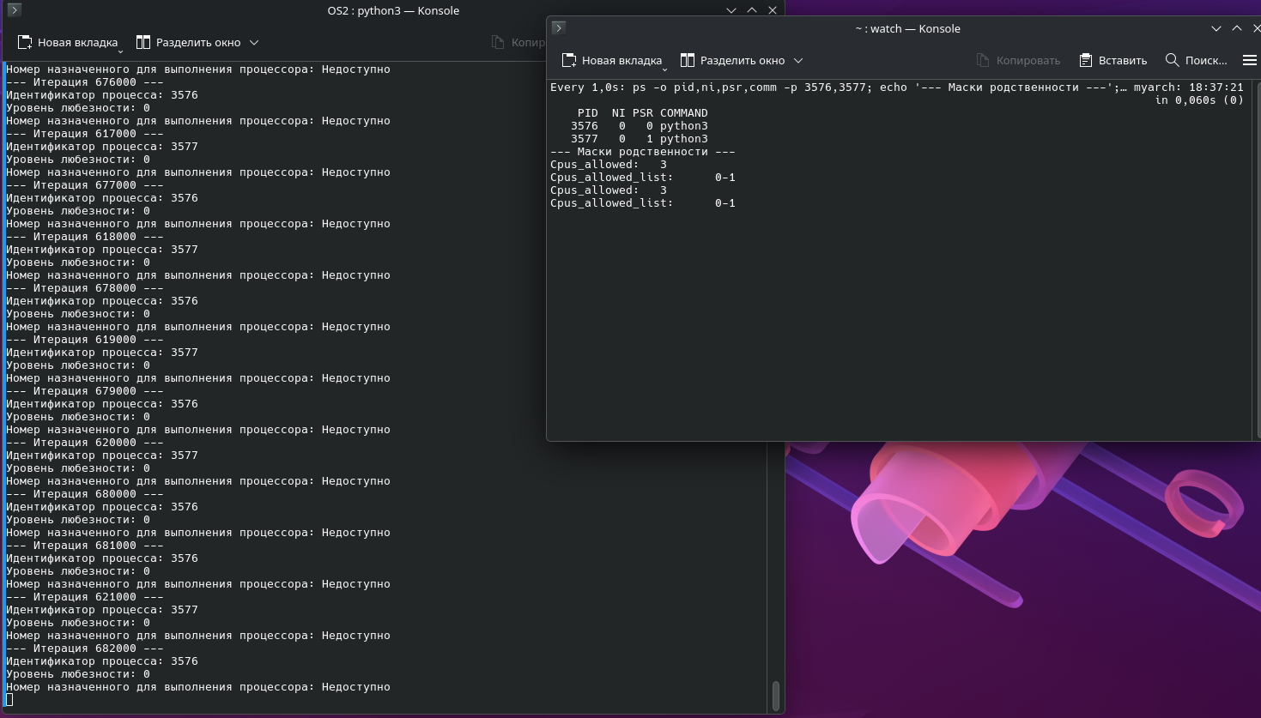
Рисунок 2.6 – Выполнения первого теста linux_lab05b.py
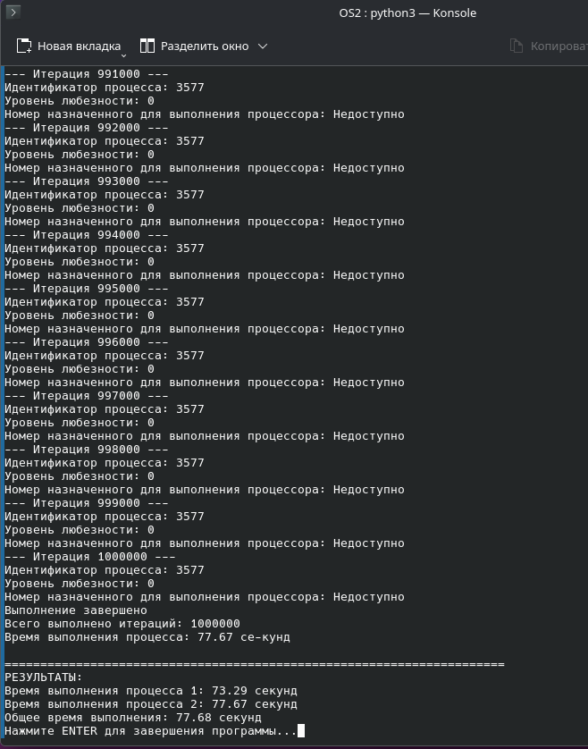
Рисунок 2.7 – Результат первого теста linux_lab05b.py
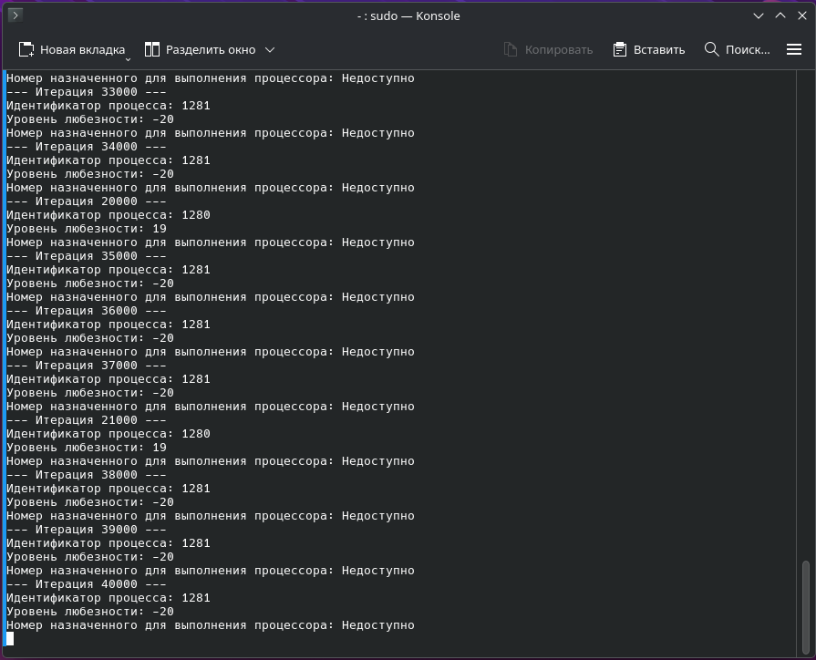
Рисунок 2.8 – Начало выполнение второго теста linux_lab05b.py
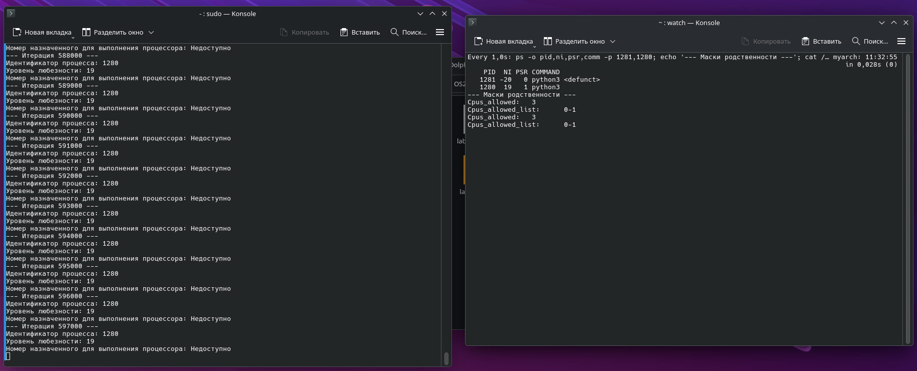
Рисунок 2.9 –Выполнение второго теста linux_lab05b.py

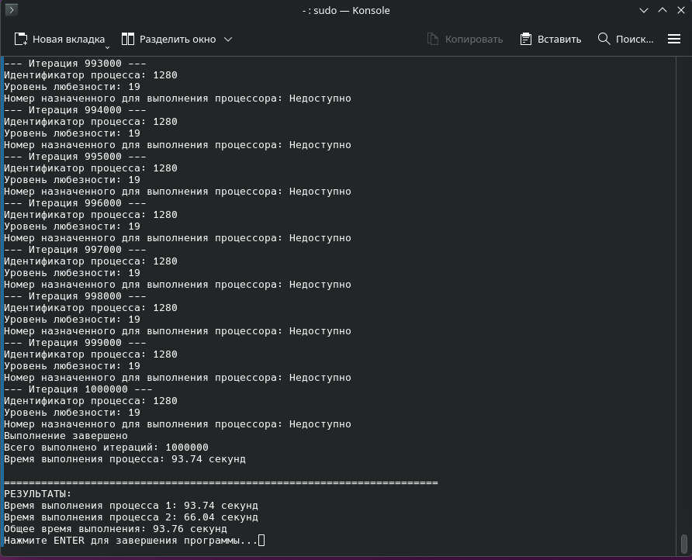
Рисунок 2.10 –Результат выполнения второго теста linux_lab05b.py
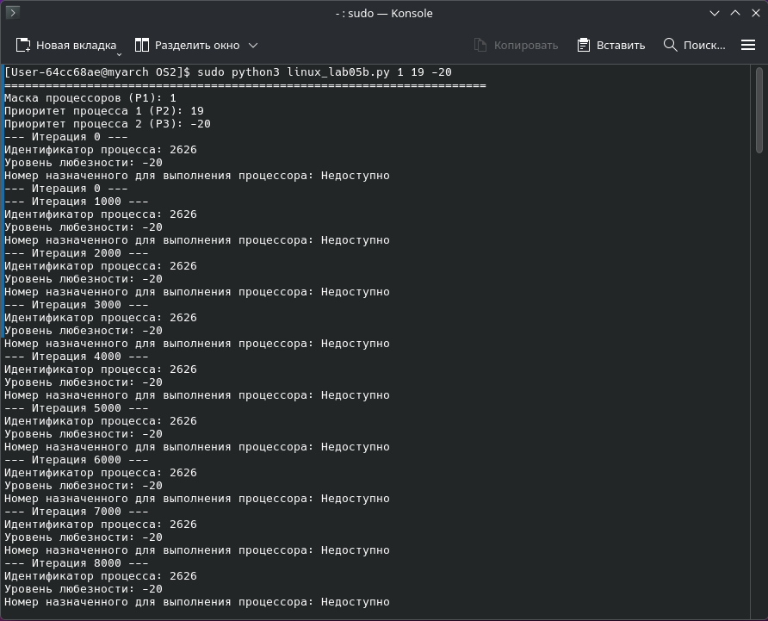
Рисунок 2.11 –Начало выполнения третьего теста linux_lab05b.py
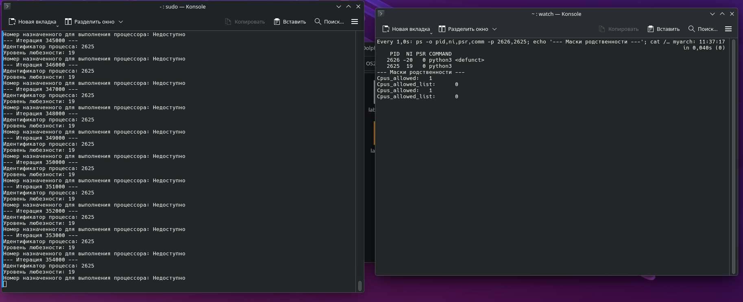
Рисунок 2.12 –Выполнение третьего теста linux_lab05b.py
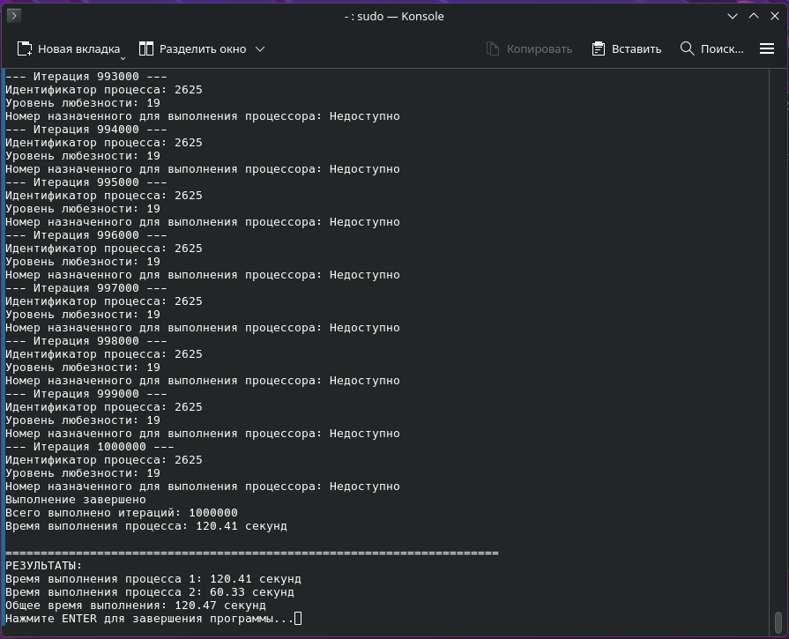
Рисунок 2.13 –Результат выполнения третьего теста linux_lab05b.py
Листинг 2.3 файла linux_lab05b.py представлен в приложении.
watch -n 1 "ps -o pid,ni,psr,comm -p 5555,5556; echo '--- Маски родственности ---'; cat /proc/5555/status | grep Cpus_allowed; cat /proc/5556/status | grep Cpus_allowed"
Листинг 2.4 – Просмотр утилиты ps и каталог /proc в реальном времени
Приложение Lab-05c:
Простейшее консольное приложение, которое принимает следующие аргументы:
- P1 – целое число, задающее маску родственности процессоров;
- P2 – целое число, задающее класс приоритета первого дочернего потока;
- P3 – целое число, задающее класс приоритета второго дочернего потока.
Приложение содержит потоковую функцию аналогичную приложению Lab-05x.
Приложение должно выводить заданные параметры на консоль и запускать два одинаковых дочерних потока, осуществляющих вывод в консольное окна и имеющие заданные приоритеты (через setpriority).
Требуется провести серию замеров со следующими параметрами:
Таблица 2.2 – Значения приложения Lab-05c
P1 | P2 | P3
Все процессоры | 0 | 0
Все процессоры | 19 | -20
1 процессор | 19 | -20
Зафиксируйте (скриншот) в момент окончания одного из дочерних потоков расхождение в количестве выполненных потоками итераций.
По зафиксированным скриншотам, объясните полученные результаты.
Сравнить результаты между процессами и потоками и сделать выводы.
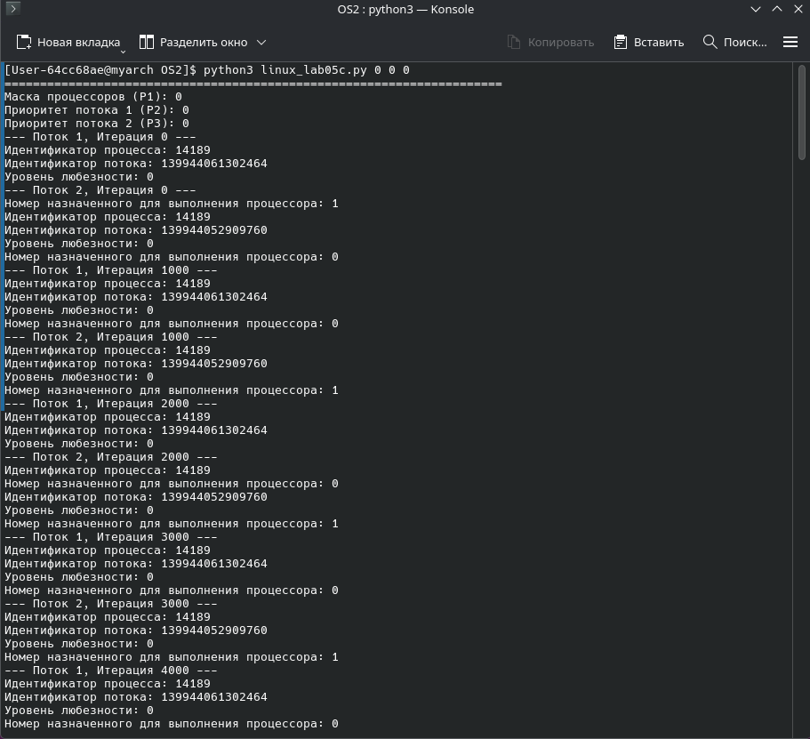
Рисунок 2.14 –Начало выполнения первого теста linux_lab05с.py
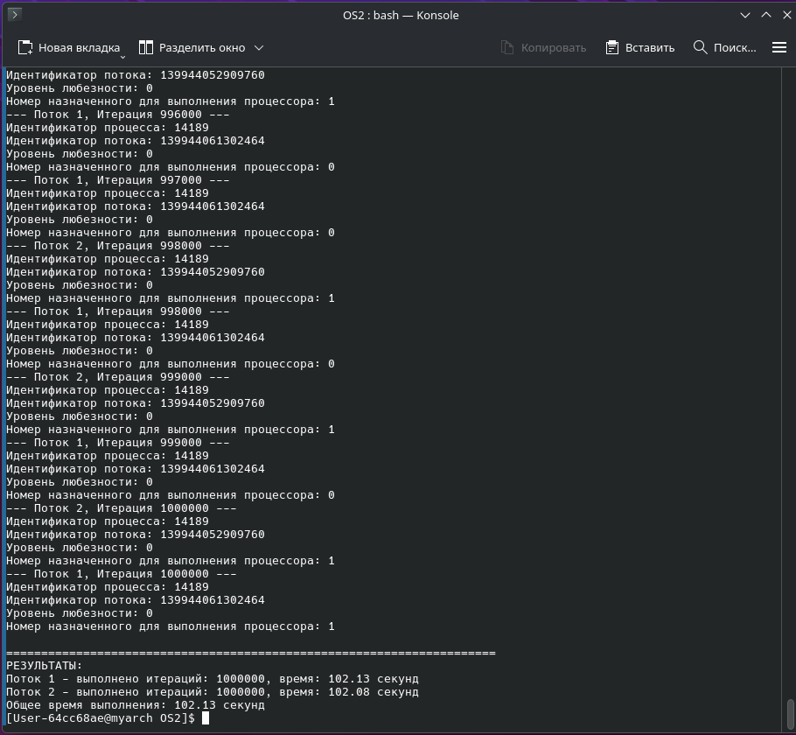
Рисунок 2.15 –Результат выполнения первого теста linux_lab05с.py
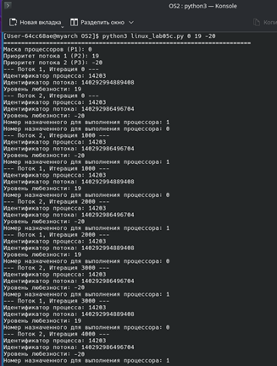
Рисунок 2.16 –Начало выполнения второго теста linux_lab05с.py
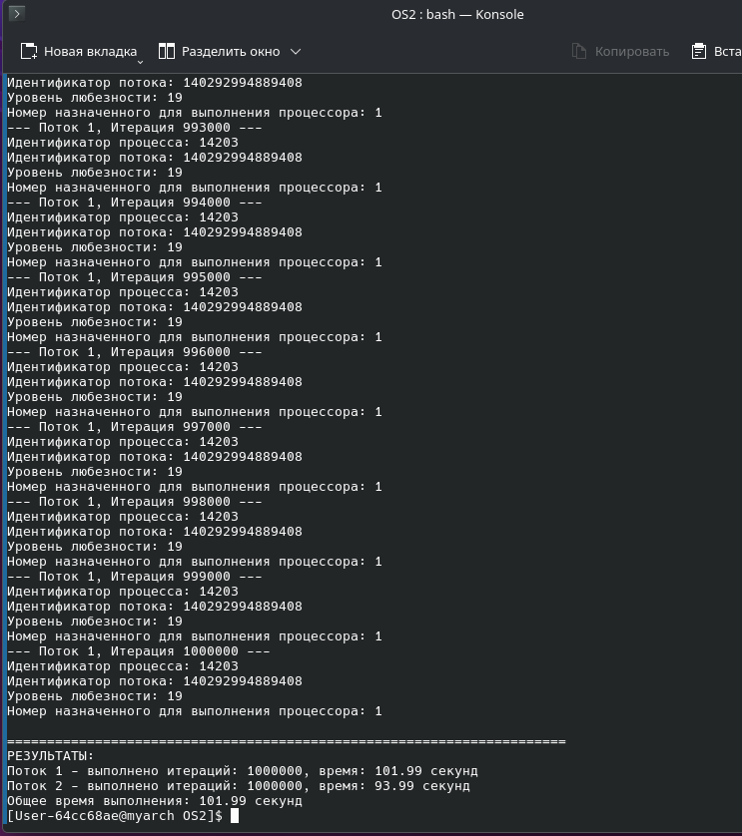
Рисунок 2.17 –Результат выполнения второго теста linux_lab05с.py
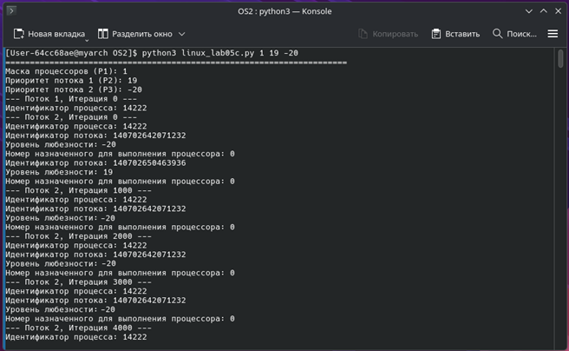
Рисунок 2.18 –Начало выполнения третьего теста linux_lab05с.py
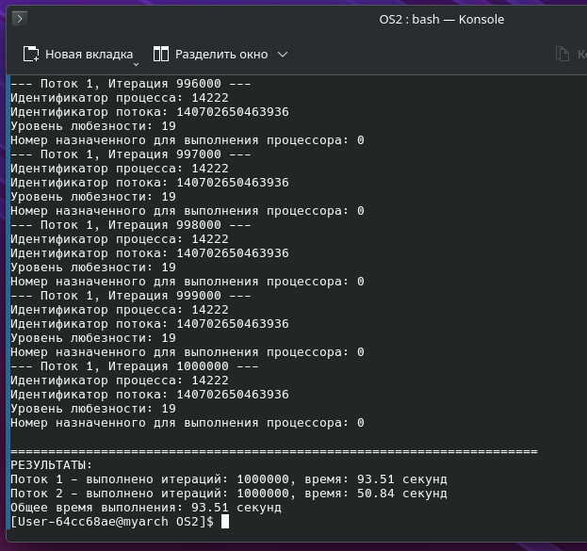
Рисунок 2.19 –Результат выполнения третьего теста linux_lab05с.py
Листинг 2.5 файла linux_lab05с.py представлен в приложении.

Вывод
В ходе выполнения лабораторной работы были получены практические навыки управления планированием выполнения потоков в ОС Windows и Linux. Экспериментально исследовано влияние приоритетов процессов и потоков на распределение процессорного времени. Работа демонстрирует важность корректного управления приоритетами для эффективного использования ресурсов многопроцессорных систем.

Приложение
Листинг 1.1 – Файл lab05a.py
import os
import threading
import psutil
import multiprocessing

def get_process_affinity_mask(process):
"""Получить маску родственности процесса в двоичном виде"""
try:
affinity = process.cpu_affinity()
max_cpus = os.cpu_count()
mask = ['0'] * max_cpus
for cpu in affinity:
if cpu < max_cpus:
mask[cpu] = '1'
return ''.join(mask[::-1])
except Exception:
return "Недоступно"

def get_system_affinity_mask():
"""Получить системную маску родственности в двоичном виде"""
try:
max_cpus = os.cpu_count()
mask = ['1'] * max_cpus
return ''.join(mask[::-1])
except Exception:
return "Недоступно"

def get_process_priority_class(process):
"""Получить класс приоритетов процесса"""
try:
priority = process.nice()
priority_classes = {
psutil.REALTIME_PRIORITY_CLASS: "REALTIME_PRIORITY_CLASS",
psutil.HIGH_PRIORITY_CLASS: "HIGH_PRIORITY_CLASS",
psutil.ABOVE_NORMAL_PRIORITY_CLASS: "ABOVE_NORMAL_PRIORITY_CLASS",
psutil.NORMAL_PRIORITY_CLASS: "NORMAL_PRIORITY_CLASS",
psutil.BELOW_NORMAL_PRIORITY_CLASS: "BELOW_NORMAL_PRIORITY_CLASS",
psutil.IDLE_PRIORITY_CLASS: "IDLE_PRIORITY_CLASS"
}
return priority_classes.get(process.nice(), f"Unknown: {priority}")
except Exception as e:
return f"Недоступно ({e})"

def get_current_processor():
"""Получить номер текущего процессора"""
try:
current_cpu = os.sched_getaffinity(0)
return min(current_cpu) if current_cpu else 'Не определен'
except Exception:
return "Невозможно определить"

def main():
current_process = psutil.Process()

print(f"Идентификатор текущего процесса: {current_process.pid}")
print(f"Идентификатор текущего потока: {threading.get_ident()}")
print(f"Класс приоритетов текущего процесса: {get_process_priority_class(current_process)}")
print(f"Приоритет текущего потока: Thread ID: {threading.current_thread().ident}")
print(f"Маска родственности процесса: {get_process_affinity_mask(current_process)}")
print(f"Системная маска родственности: {get_system_affinity_mask()}")
print(f"Доступных процессоров: {multiprocessing.cpu_count()}")
print(f"Текущий процессор: {get_current_processor()}")

if __name__ == "__main__":
main()

Листинг 1.2 – Файл lab05x.py
import os
import threading
import time
import psutil

def get_process_priority_class(process):
try:
priority_classes = {
psutil.REALTIME_PRIORITY_CLASS: "REALTIME_PRIORITY_CLASS",
psutil.HIGH_PRIORITY_CLASS: "HIGH_PRIORITY_CLASS",
psutil.ABOVE_NORMAL_PRIORITY_CLASS: "ABOVE_NORMAL_PRIORITY_CLASS",
psutil.NORMAL_PRIORITY_CLASS: "NORMAL_PRIORITY_CLASS",
psutil.BELOW_NORMAL_PRIORITY_CLASS: "BELOW_NORMAL_PRIORITY_CLASS",
psutil.IDLE_PRIORITY_CLASS: "IDLE_PRIORITY_CLASS"
}
return priority_classes.get(process.nice(), f"Unknown: {process.nice()}")
except Exception:
return "Недоступно"

def get_thread_priority():
"""Получить базовый приоритет потока через процесс"""
try:
current_process = psutil.Process()
base_priority = current_process.nice()

priority_map = {
psutil.IDLE_PRIORITY_CLASS: 4,
psutil.BELOW_NORMAL_PRIORITY_CLASS: 6,
psutil.NORMAL_PRIORITY_CLASS: 8,
psutil.ABOVE_NORMAL_PRIORITY_CLASS: 10,
psutil.HIGH_PRIORITY_CLASS: 13,
psutil.REALTIME_PRIORITY_CLASS: 24
}

base_priority_value = priority_map.get(base_priority, 8)

return f"Base Priority: {base_priority_value}"
except Exception:
return "Недоступно"

def get_current_processor():
try:
current_cpu = os.sched_getaffinity(0)
return min(current_cpu) if current_cpu else 'Не определен'
except Exception:
return "Невозможно определить"

def main():
start_time = time.perf_counter()

current_process = psutil.Process()

total_iterations = 1_000_000
report_interval = 1000

for i in range(total_iterations + 1):
if i % report_interval == 0:
print(f"\n--- Итерация {i:,} ---")
print(f"Идентификатор процесса: {current_process.pid}")
print(f"Идентификатор потока: {threading.get_ident()}")
print(f"Класс приоритета процесса: {get_process_priority_class(current_process)}")
print(f"Базовый приоритет потока: {get_thread_priority()}")
print(f"Номер процессора: {get_current_processor()}")

time.sleep(0.2)

end_time = time.perf_counter()
elapsed_time = end_time - start_time

print("\n" + "=" * 70)
print(f"Выполнение завершено")
print(f"Общее время выполнения: {elapsed_time:.2f} секунд")
print(f"Количество итераций: {total_iterations:,}")

if __name__ == "__main__":
main()
Листинг 1.3 – файл lab05b.py
import os
import sys
import subprocess
import psutil

def set_processor_affinity(mask):
"""Установить маску родственности процессоров"""
try:
current_process = psutil.Process()
if mask == 0:
cpu_count = os.cpu_count()
affinity = list(range(cpu_count))
else:
affinity = []
for i in range(32):
if mask & (1 << i):
affinity.append(i)
current_process.cpu_affinity(affinity)
return True
except Exception as e:
print(f"Ошибка установки маски процессоров: {e}")
return False

def get_priority_name(priority_code):
"""Получить имя приоритета по коду"""
names = {
0: "IDLE_PRIORITY_CLASS",
1: "BELOW_NORMAL_PRIORITY_CLASS",
2: "NORMAL_PRIORITY_CLASS",
3: "ABOVE_NORMAL_PRIORITY_CLASS",
4: "HIGH_PRIORITY_CLASS",
5: "REALTIME_PRIORITY_CLASS"
}
return names.get(priority_code, f"UNKNOWN({priority_code})")

def create_child_process(process_num, priority_code):
"""Создать дочерний процесс с заданным приоритетом"""
child_code = f'''
import os
import time
import psutil

def get_process_priority_class(process):
"""Получить класс приоритетов процесса"""
try:
priority_classes = {{
psutil.REALTIME_PRIORITY_CLASS: "REALTIME",
psutil.HIGH_PRIORITY_CLASS: "HIGH",
psutil.ABOVE_NORMAL_PRIORITY_CLASS: "ABOVE_NORMAL",
psutil.NORMAL_PRIORITY_CLASS: "NORMAL",
psutil.BELOW_NORMAL_PRIORITY_CLASS: "BELOW_NORMAL",
psutil.IDLE_PRIORITY_CLASS: "IDLE"
}}
return priority_classes.get(process.nice(), f"Unknown: {{process.nice()}}")
except Exception:
return "Недоступно"

def set_process_priority(priority_code):
"""Установить приоритет процесса"""
try:
current_process = psutil.Process()
priority_map = {{
0: psutil.IDLE_PRIORITY_CLASS,
1: psutil.BELOW_NORMAL_PRIORITY_CLASS,
2: psutil.NORMAL_PRIORITY_CLASS,
3: psutil.ABOVE_NORMAL_PRIORITY_CLASS,
4: psutil.HIGH_PRIORITY_CLASS,
5: psutil.REALTIME_PRIORITY_CLASS
}}
if priority_code in priority_map:
current_process.nice(priority_map[priority_code])
return True
return False
except Exception as e:
print(f"Ошибка установки приоритета: {{e}}")
return False

def main():
start_time = time.perf_counter()
current_process = psutil.Process()

priority_code = {priority_code}
set_process_priority(priority_code)

total_iterations = 1000000
report_interval = 100000

print(f"ДОЧЕРНИЙ ПРОЦЕСС {{ {process_num} }}")
print(f"PID: {{current_process.pid}}")
print(f"Установлен приоритет: {{get_priority_name({priority_code})}}")
print(f"Текущий приоритет: {{get_process_priority_class(current_process)}}")
print("=" * 70)

results = []

for i in range(total_iterations + 1):
x = 0.0
for j in range(50):
x += (i * i * j) / 3.14159
x -= (i + j * j) * 2.71828
x *= 1.0001

if i % 100 == 0:
results.append(x)

if i % report_interval == 0 and i > 0:
current_time = time.perf_counter() - start_time
speed = i / current_time if current_time > 0 else 0
print(f"Proc{{ {process_num} }} | Iter: {{i:7,}} | "
f"Time: {{current_time:6.2f}}s | "
f"Speed: {{speed:7,.0f}} iter/s | "
f"Priority: {{get_process_priority_class(current_process)}}")

end_time = time.perf_counter()
elapsed_time = end_time - start_time

print("=" * 70)
print(f"Процесс {{ {process_num} }} завершен")
print(f"Итераций: {{i:,}} | Время: {{elapsed_time:.2f}}с | "
f"Скорость: {{i/elapsed_time:,.0f}} итер/сек")
print(f"Контрольная сумма: {{sum(results):.2f}}")
input("Нажмите ENTER для закрытия этого окна...")

def get_priority_name(priority_code):
"""Получить имя приоритета по коду"""
names = {{
0: "IDLE",
1: "BELOW_NORMAL",
2: "NORMAL",
3: "ABOVE_NORMAL",
4: "HIGH",
5: "REALTIME"
}}
return names.get(priority_code, f"UNKNOWN({{priority_code}})")

if __name__ == "__main__":
main()
'''

temp_script = f"lab05x_temp_{process_num}.py"
with open(temp_script, 'w', encoding='utf-8') as f:
f.write(child_code)

process = subprocess.Popen(
[sys.executable, temp_script],
creationflags=subprocess.CREATE_NEW_CONSOLE
)

return process, temp_script

def main():
if len(sys.argv) != 4:
print("Использование: python lab05b.py <P1> <P2> <P3>")
print(" P1 - маска родственности процессоров:")
print(" 0 = все процессоры")
print(" 1 = только 1-й процессор")
print(" P2 - приоритет 1-го процесса (0-5):")
print(" 2=NORMAL, 1=BELOW_NORMAL, 4=HIGH")
print(" P3 - приоритет 2-го процесса (0-5)")
return

try:
P1 = int(sys.argv[1])
P2 = int(sys.argv[2])
P3 = int(sys.argv[3])

print("=" * 70)
print(f"Маска процессоров (P1): {P1}")
print(f"Приоритет процесса 1 (P2): {get_priority_name(P2)}")
print(f"Приоритет процесса 2 (P3): {get_priority_name(P3)}")

set_processor_affinity(P1)

proc1, script1 = create_child_process(1, P2)
proc2, script2 = create_child_process(2, P3)

proc1.wait()
proc2.wait()

try:
os.remove(script1)
os.remove(script2)
except:
pass

input("Нажмите ENTER для завершения программы...")

except ValueError:
print("Ошибка: все параметры должны быть целыми числами!")
except Exception as e:
print(f"Ошибка: {e}")

if __name__ == "__main__":
main()
Листинг 1.4 – файл lab05c.py
import os
import sys
import threading
import time
import psutil
import ctypes
from ctypes import wintypes

THREAD_PRIORITY_IDLE = -15
THREAD_PRIORITY_LOWEST = -2
THREAD_PRIORITY_BELOW_NORMAL = -1
THREAD_PRIORITY_NORMAL = 0
THREAD_PRIORITY_ABOVE_NORMAL = 1
THREAD_PRIORITY_HIGHEST = 2
THREAD_PRIORITY_TIME_CRITICAL = 15

kernel32 = ctypes.windll.kernel32
kernel32.GetCurrentThread.argtypes = []
kernel32.GetCurrentThread.restype = wintypes.HANDLE
kernel32.SetThreadPriority.argtypes = [wintypes.HANDLE, ctypes.c_int]
kernel32.SetThreadPriority.restype = wintypes.BOOL

def set_thread_priority(priority_code):
"""Установить приоритет потока через Win32 API"""
try:
priority_map = {
-2: THREAD_PRIORITY_LOWEST,
-1: THREAD_PRIORITY_BELOW_NORMAL,
0: THREAD_PRIORITY_NORMAL,
1: THREAD_PRIORITY_ABOVE_NORMAL,
2: THREAD_PRIORITY_HIGHEST
}

if priority_code in priority_map:
thread_handle = kernel32.GetCurrentThread()
success = kernel32.SetThreadPriority(thread_handle, priority_map[priority_code])
return success
return False
except Exception as e:
print(f"Ошибка установки приоритета потока: {e}")
return False

def set_processor_affinity(mask):
"""Установить маску родственности процессоров"""
try:
current_process = psutil.Process()
if mask == 0:
cpu_count = os.cpu_count()
affinity = list(range(cpu_count))
else:
affinity = []
for i in range(32):
if mask & (1 << i):
affinity.append(i)
current_process.cpu_affinity(affinity)
return True
except Exception as e:
print(f"Ошибка установки маски процессоров: {e}")
return False

def set_process_priority(priority_code):
"""Установить приоритет процесса"""
try:
current_process = psutil.Process()
priority_map = {
0: psutil.IDLE_PRIORITY_CLASS,
1: psutil.BELOW_NORMAL_PRIORITY_CLASS,
2: psutil.NORMAL_PRIORITY_CLASS,
3: psutil.ABOVE_NORMAL_PRIORITY_CLASS,
4: psutil.HIGH_PRIORITY_CLASS,
5: psutil.REALTIME_PRIORITY_CLASS
}
if priority_code in priority_map:
current_process.nice(priority_map[priority_code])
return True
return False
except Exception as e:
print(f"Ошибка установки приоритета процесса: {e}")
return False

def get_priority_name(priority_code):
"""Получить имя приоритета по коду"""
names = {
0: "IDLE_PRIORITY_CLASS",
1: "BELOW_NORMAL_PRIORITY_CLASS",
2: "NORMAL_PRIORITY_CLASS",
3: "ABOVE_NORMAL_PRIORITY_CLASS",
4: "HIGH_PRIORITY_CLASS",
5: "REALTIME_PRIORITY_CLASS"
}
return names.get(priority_code, f"UNKNOWN({priority_code})")

def get_thread_priority_name(priority_code):
"""Получить имя приоритета потока по коду"""
names = {
-2: "LOWEST",
-1: "BELOW_NORMAL",
0: "NORMAL",
1: "ABOVE_NORMAL",
2: "HIGHEST"
}
return names.get(priority_code, f"UNKNOWN({priority_code})")

def thread_function(thread_num, priority_code, results, start_event):
"""Потоковая функция аналогичная Lab-05x"""
start_event.wait()

start_time = time.perf_counter()

set_thread_priority(priority_code)

total_iterations = 1000000
report_interval = 100000

print(f"[Thread{thread_num}] Запущен с приоритетом: {get_thread_priority_name(priority_code)}")
print(f"[Thread{thread_num}] ID потока: {threading.get_ident()}")

local_sum = 0.0
iteration_count = 0

for i in range(total_iterations + 1):
iteration_count = i
x = 0.0
for j in range(100):
x += (i * i * j) / 3.14159
x -= (i + j * j) * 2.71828
x *= 1.0001

if i % 100 == 0:
local_sum += x

if i % report_interval == 0 and i > 0:
current_time = time.perf_counter() - start_time
speed = i / current_time if current_time > 0 else 0
print(f"Thread{thread_num} | Iter: {i:7,} | "
f"Time: {current_time:6.2f}s | "
f"Speed: {speed:7,.0f} iter/s | "
f"Priority: {get_thread_priority_name(priority_code)}")

end_time = time.perf_counter()
elapsed_time = end_time - start_time

results[thread_num] = {
'iterations': iteration_count,
'time': elapsed_time,
'speed': iteration_count / elapsed_time,
'sum': local_sum,
'completed': True
}

print(f"\nПоток {thread_num} завершен.")
print(f"Итераций: {iteration_count:,} | Время: {elapsed_time:.2f}с | "
f"Скорость: {iteration_count/elapsed_time:,.0f} итер/сек")
print("=" * 60)

def main():
if len(sys.argv) != 5:
print("Использование: python lab05c.py <P1> <P2> <P3> <P4>")
print(" P1 - маска родственности процессоров:")
print(" 0 = все процессоры")
print(" 1 = только 1-й процессор")
print(" P2 - приоритет процесса (0-5):")
print(" 0=IDLE, 1=BELOW_NORMAL, 2=NORMAL, 3=ABOVE_NORMAL, 4=HIGH, 5=REALTIME")
print(" P3 - приоритет 1-го потока (-2 to 2):")
print(" -2=LOWEST, -1=BELOW_NORMAL, 0=NORMAL, 1=ABOVE_NORMAL, 2=HIGHEST")
print(" P4 - приоритет 2-го потока (-2 to 2)")
return

try:
P1 = int(sys.argv[1])
P2 = int(sys.argv[2])
P3 = int(sys.argv[3])
P4 = int(sys.argv[4])

print("=" * 70)
print(f"Маска процессоров (P1): {P1}")
print(f"Приоритет процесса (P2): {get_priority_name(P2)}")
print(f"Приоритет потока 1 (P3): {get_thread_priority_name(P3)}")
print(f"Приоритет потока 2 (P4): {get_thread_priority_name(P4)}")
print("=" * 70)

set_processor_affinity(P1)
set_process_priority(P2)

current_process = psutil.Process()
print(f"PID процесса: {current_process.pid}")
print("=" * 70)

results = {}
start_event = threading.Event()

thread1 = threading.Thread(target=thread_function, args=(1, P3, results, start_event))
thread2 = threading.Thread(target=thread_function, args=(2, P4, results, start_event))

thread1.start()
thread2.start()

time.sleep(0.1)
start_event.set()

thread1.join()
thread2.join()

print("\n" + "=" * 70)
print("Все потоки завершены.")
print("Результаты выполнения:")

if 1 in results and 2 in results:
r1 = results[1]
r2 = results[2]

print(f"Поток 1 ({get_thread_priority_name(P3)}): {r1['time']:.2f}с, {r1['speed']:,.0f} итер/сек")
print(f"Поток 2 ({get_thread_priority_name(P4)}): {r2['time']:.2f}с, {r2['speed']:,.0f} итер/сек")

if r1['time'] > 0 and r2['time'] > 0:
time_diff = abs(r1['time'] - r2['time'])
speed_diff = abs(r1['speed'] - r2['speed']) / min(r1['speed'], r2['speed']) * 100
print(f"Разница во времени: {time_diff:.2f}с ({speed_diff:.1f}%)")

input("Нажмите ENTER для завершения программы...")

except ValueError:
print("Ошибка: все параметры должны быть целыми числами!")
except Exception as e:
print(f"Ошибка: {e}")

if __name__ == "__main__":
main()

Листинг 2.1 – Файл linux_lab05a.py
import os
import threading
import multiprocessing

def get_process_affinity_mask(pid):
try:
with open(f'/proc/{pid}/status') as f:
for line in f:
if line.startswith('Cpus_allowed:'):
hex_mask = line.split()[1]
return bin(int(hex_mask, 16))[2:].zfill(32)
return "Недоступно"
except Exception:
return "Недоступно"

def get_process_priority(pid):
try:
with open(f'/proc/{pid}/stat') as f:
stats = f.read().split()
return stats[17]
except Exception:
return "Недоступно"

def get_current_processor():
try:
return os.sched_getcpu()
except Exception:
return "Невозможно определить"

def main():
pid = os.getpid()

print(f"Идентификатор текущего процесса: {pid}")
print(f"Идентификатор текущего потока: {threading.get_ident()}")
print(f"Класс приоритетов текущего процесса: {get_process_priority(pid)}")
print(f"Приоритет текущего потока: Thread ID: {threading.current_thread().ident}")
print(f"Маска родственности процесса: {get_process_affinity_mask(pid)}")
print(f"Доступных процессоров: {multiprocessing.cpu_count()}")
print(f"Текущий процессор: {get_current_processor()}")

if __name__ == "__main__":
main()

Листинг 2.2 – Файл linux_lab05x.py
import os
import threading
import time

def main():
start_time = time.perf_counter()

pid = os.getpid()
total_iterations = 1000000
report_interval = 1000

for i in range(total_iterations + 1):
if i % report_interval == 0:
print(f"--- Итерация {i} ---")
print(f"Идентификатор процесса: {pid}")
print(f"Идентификатор потока: {threading.get_ident()}")

try:
nice = os.nice(0)
print(f"Уровень любезности: {nice}")
except:
print(f"Уровень любезности: Недоступно")

try:
cpu = os.sched_getcpu()
print(f"Номер назначенного для выполнения процессора: {cpu}")
except:
print(f"Номер назначенного для выполнения процессора: Недоступно")

time.sleep(0.2)

end_time = time.perf_counter()
elapsed_time = end_time - start_time

print(f"Выполнение завершено")
print(f"Время прошедшее с момента запуска: {elapsed_time:.2f} секунд")

if __name__ == "__main__":
main()
Листнг 2.3 – Файл linux_lab05b.py
import os
import sys
import subprocess
import time

def set_processor_affinity(mask):
try:
if mask == 0:
cpu_count = os.cpu_count()
affinity = list(range(cpu_count))
else:
affinity = [0]

os.sched_setaffinity(0, affinity)
return True
except Exception as e:
print(f"Ошибка установки маски процессоров: {e}")
return False

def create_child_process(process_num, priority):
child_code = f'''
import os
import time
import sys

def get_current_processor():
try:
return os.sched_getcpu()
except:
return "Недоступно"

def main():
start_time = time.perf_counter()
pid = os.getpid()

try:
if {priority} != 0:
os.nice({priority})
except Exception as e:
pass

total_iterations = 1000000
report_interval = 1000

iteration_count = 0

for i in range(total_iterations + 1):
iteration_count = i

result = 0
for j in range(1000):
result += j * j

if i % report_interval == 0:
current_nice = os.nice(0)
print(f"--- Итерация {{i}} ---")
print(f"Идентификатор процесса: {{pid}}")
print(f"Уровень любезности: {{current_nice}}")
print(f"Номер назначенного для выполнения процессора: {{get_current_processor()}}")

end_time = time.perf_counter()
elapsed_time = end_time - start_time

print("Выполнение завершено")
print(f"Всего выполнено итераций: {{iteration_count}}")
print(f"Время выполнения процесса: {{elapsed_time:.2f}} секунд")

# Записываем время выполнения в файл для основного процесса
with open(f"time_{{pid}}.txt", "w") as f:
f.write(str(elapsed_time))

if __name__ == "__main__":
main()
'''

temp_script = f"lab05b_temp_{process_num}.py"
with open(temp_script, 'w', encoding='utf-8') as f:
f.write(child_code)

env = os.environ.copy()
process = subprocess.Popen([sys.executable, temp_script], env=env)

return process, temp_script

def main():
if len(sys.argv) != 4:
print("Использование: python3 lab05b.py <P1> <P2> <P3>")
print(" P1 - маска родственности процессоров:")
print(" 0 = все процессоры")
print(" 1 = только 1-й процессор")
print(" P2 - приоритет 1-го процесса (-20 to 19)")
print(" P3 - приоритет 2-го процесса (-20 to 19)")
print("\nТЕСТЫ:")
print(" python3 lab05b.py 0 0 0 # Все процессоры, 0, 0")
print(" python3 lab05b.py 0 19 -20 # Все процессоры, 19, -20")
print(" python3 lab05b.py 1 19 -20 # 1 процессор, 19, -20")
return

try:
start_time = time.perf_counter()

P1 = int(sys.argv[1])
P2 = int(sys.argv[2])
P3 = int(sys.argv[3])

print("=" * 70)
print(f"Маска процессоров (P1): {P1}")
print(f"Приоритет процесса 1 (P2): {P2}")
print(f"Приоритет процесса 2 (P3): {P3}")

set_processor_affinity(P1)

proc1, script1 = create_child_process(1, P2)
proc2, script2 = create_child_process(2, P3)

proc1.wait()
proc2.wait()

# Собираем времена выполнения процессов
process_times = []
for pid in [proc1.pid, proc2.pid]:
try:
with open(f"time_{pid}.txt", "r") as f:
process_time = float(f.read().strip())
process_times.append(process_time)
os.remove(f"time_{pid}.txt")
except:
process_times.append(0)

end_time = time.perf_counter()
total_time = end_time - start_time

print("\n" + "=" * 70)
print("РЕЗУЛЬТАТЫ:")
print(f"Время выполнения процесса 1: {process_times[0]:.2f} секунд")
print(f"Время выполнения процесса 2: {process_times[1]:.2f} секунд")
print(f"Общее время выполнения: {total_time:.2f} секунд")

try:
os.remove(script1)
os.remove(script2)
except:
pass

input("Нажмите ENTER для завершения программы...")

except ValueError:
print("Ошибка: все параметры должны быть целыми числами!")
except Exception as e:
print(f"Ошибка: {e}")

if __name__ == "__main__":
main()

Листинг 2.5 – Файл linux_lab05c.py
import os
import threading
import time
import ctypes
import sys

libc = ctypes.CDLL('libc.so.6')
libc.sched_getcpu.restype = ctypes.c_int

def set_thread_priority(priority):
try:
result = libc.setpriority(0, 0, priority)
return result == 0
except:
return False

def get_thread_priority():
try:
libc.getpriority.restype = ctypes.c_int
priority = libc.getpriority(0, 0)
if priority == -1:
errno = ctypes.get_errno()
if errno != 0:
return "Недоступно"
return priority
except:
return "Недоступно"

def get_current_processor():
try:
return libc.sched_getcpu()
except:
return "Недоступно"

def set_processor_affinity(mask):
try:
if mask == 0:
cpu_count = os.cpu_count()
affinity = list(range(cpu_count))
else:
affinity = [0]

os.sched_setaffinity(0, affinity)
return True
except Exception as e:
print(f"Ошибка установки маски процессоров: {e}")
return False

def thread_function(thread_id, priority, results):
start_time = time.perf_counter()

try:
if priority != 0:
set_thread_priority(priority)
except:
pass

total_iterations = 1000000
report_interval = 1000

iteration_count = 0

for i in range(total_iterations + 1):
iteration_count = i

result = 0
for j in range(1000):
result += j * j

if i % report_interval == 0:
current_priority = get_thread_priority()
print(f"--- Поток {thread_id}, Итерация {i} ---")
print(f"Идентификатор процесса: {os.getpid()}")
print(f"Идентификатор потока: {threading.get_ident()}")
print(f"Уровень любезности: {current_priority}")
print(f"Номер назначенного для выполнения процессора: {get_current_processor()}")

end_time = time.perf_counter()
elapsed_time = end_time - start_time

results[thread_id] = {
'iterations': iteration_count,
'time': elapsed_time
}

def main():
if len(sys.argv) != 4:
print("Использование: sudo python3 lab05c.py <P1> <P2> <P3>")
print(" P1 - маска родственности процессоров:")
print(" 0 = все процессоры")
print(" 1 = только 1-й процессор")
print(" P2 - приоритет 1-го потока (-20 to 19)")
print(" P3 - приоритет 2-го потока (-20 to 19)")
print("\nТЕСТЫ:")
print(" sudo python3 lab05c.py 0 0 0 # Все процессоры, 0, 0")
print(" sudo python3 lab05c.py 0 19 -20 # Все процессоры, 19, -20")
print(" sudo python3 lab05c.py 1 19 -20 # 1 процессор, 19, -20")
return

try:
start_time = time.perf_counter()

P1 = int(sys.argv[1])
P2 = int(sys.argv[2])
P3 = int(sys.argv[3])

print("=" * 70)
print(f"Маска процессоров (P1): {P1}")
print(f"Приоритет потока 1 (P2): {P2}")
print(f"Приоритет потока 2 (P3): {P3}")

set_processor_affinity(P1)

results = {}
thread1 = threading.Thread(target=thread_function, args=(1, P2, results))
thread2 = threading.Thread(target=thread_function, args=(2, P3, results))

thread1.start()
thread2.start()

thread1.join()
thread2.join()

end_time = time.perf_counter()
total_time = end_time - start_time

print("\n" + "=" * 70)
print("РЕЗУЛЬТАТЫ:")
print(f"Поток 1 - выполнено итераций: {results[1]['iterations']}, время: {results[1]['time']:.2f} секунд")
print(f"Поток 2 - выполнено итераций: {results[2]['iterations']}, время: {results[2]['time']:.2f} секунд")
print(f"Общее время выполнения: {total_time:.2f} секунд")

except ValueError:
print("Ошибка: все параметры должны быть целыми числами!")
except Exception as e:
print(f"Ошибка: {e}")

if __name__ == "__main__":
main()

